Лабораторная работа 2. Введение в JavaScript. Программное взаимодействие с HTML документами на основе DOM API. Использование регулярных выражений. Отладка и профилирование JavaScript сценариев в IE9.

Цели работы:
- Познакомиться с языком разработки клиентских веб-сценариев JavaScript. Изучение основ языка и его применения для автоматизации процесса разметки и добавления интерактивных возможностей веб-страниц.
- Получить представление об общих принципах обработки в JavaScript событий, связанных с окном веб-браузера, веб-страницей, содержащейся в браузере и элементами документа.
- Научиться использовать простейшие элементы регулярных выражений для поиска подстрок, структура и содержание которых описывается нетривиальным шаблоном.
- Практически освоить инструменты отладки и профилирования производительности, встроенные в веб-браузер Internet Explorer 9, для JavaScript сценариев.

Теоретический материал

- Элементы языка JavaScript

JavaScript позволяет "оживить" веб-страницу. Это реализуется путем добавления к статическому описанию фрагмент исполняемого кода. JavaScript-сценарий может взаимодействовать с любыми компонентами HTML-документа и реагировать на изменение их состояния.
JavaScript не является строго типизированным языком, в переменных могут храниться практически любые типы данных.
Как и программа на языке Java, сценарий JavaScript выполняется под управлением интерпретатора. Однако если Java-приложение или Java-аплет компилируется в байтовый код, то сценарий JavaScript интерпретируется на уровне исходного текста.
Следует отметить, что языковые конструкции JavaScript совпадают с соответствующими средствами C++ и Java.
1.1.Структура сценария
Сценарием JavaScript считается фрагмент кода, расположенный между дескрипторами <SCRIPT> и </SCRIPT>:
Текст HTML-документа
<SCRIPT>
Код сценария
</SCRIPT>
Текст HTML-документа
1.2.Переменные
В сценариях JavaScript переменные могут хранить данные любых типов: числа, строки текста, логические значения, ссылки на объекты, а также специальные величины, например "нулевое" значение null или значение NaN, которое сообщает о недопустимости операции.
Переменная в языке JavaScript объявляется с помощью ключевого слова var. Так, например, выражение
var selected = "first item";
создает переменную с именем select и присваивает ей в качестве значения строку символов "first item". Переменные могут объявляться также автоматически. Это происходит при присвоении значения переменной, не встречавшейся ранее в данном сценарии. Так, в следующем примере создается переменная с именем rating, которой присваивается числовое значение, равное 512.5:
rating = 512.5;
1.3.Объекты
В языке JavaScript не предусмотрены средства для работы с классами в том виде, в котором они реализованы в C++ или Java. Разработчик сценария не может создать подкласс на основе существующего класса, переопределить метод или выполнить какую-либо другую операцию с классом. Сценарию, написанному на языке JavaScript, в основном доступны лишь готовые объекты. Построение нового объекта приходится выполнять лишь в редких случаях.
Объекты содержат свойства (свойства объектов можно сравнить с переменными) и методы. Объекты, а также их свойства и методы идентифицируются именами. Объектами являются формы, изображения, гипертекстовые ссылки и другие компоненты веб-страницы, HTML-документ, отображаемый в окне браузера, окно браузера и даже сам браузер. В процессе работы JavaScript сценарий обращается к этим объектам, получает информацию и управляет ими.
Кроме того, разработчику сценария на языке JavaScript доступны объекты, не связанные непосредственно с HTML-документом. Их называют предопределенными, или независимыми объектами. С помощью этих объектов можно реализовать массив, описать дату и время, выполнить математические вычисления и решить некоторые другие задачи.
Первый объект, с которым необходимо познакомиться, чтобы написать простейший сценарий, - это объект document, который описывает HTML документ, отображаемый в окне браузера. Ниже приведен исходный текст веб-страницы, содержащей сценарий, действия которого сводятся к выводу строки текста в окне браузера.
<HTML>
<НЕАD>
<ТIТLЕ>Первый сценарий JavaScript</TITLE></HEAD>
<BODY>
<SCRIPT LANGUAGE="JavaScript">
document.write("Проверка сценария JavaScript");
</SCRIPT>
</BODY>
</HTML>

Имена чувствительны к регистрам символов, и если вы попытаетесь обратиться к текущему документу по имени Document, интерпретатор JavaScript отобразит сообщение об ошибке.
Основное назначение сценариев JavaScript - создавать динамически изменяющиеся объекты, корректировать содержимое HTML-документов в зависимости от особенностей окружения, осуществлять взаимодействие с пользователем и т.д.
1.4.Операции
Набор операторов в JavaScript, их назначение и правила использования в основном совпадают с принятыми в языке С++. Исключением является операция задаваемая символом "+".
В JavaScript символ "+" определяет как суммирование числовых значений, так и конкатенацию строк.
Так, например, в результате вычисления выражения
sum = 47 + 21;
переменной sum будет присвоено значение 68, а после выполнения операции
sum = "строка 1 " + "строка 2";
в переменную sum будет записана последовательность символов "строка 1 строка 2".
Рассмотрим еще один пример:
<HTML>
<BODY>
<H2>Числа и строки</H2><BR>
<SCRIPT LANGUAGE="JavaScript">

var a = 3;
var b = 8;
var c = " попугаев ";

document.write("a+b="); document.write(a + b); document.write("<BR>");
document.write( "a + с = "); document.write(a+c);
document.write("<BR>");
document.write("c + a = "); document.write (c + a);
document.write ("<BR>");
document.write ("a + b + с = "); document.write(a + b + c);
document.write("<BR>");
document.write("c + a + b = "); document.write(c + a + b);
document.write("<BR>");

</SCRIPT>
</BODY>
</HTML>
В окне браузера приведенный выше HTML-код выглядит так, как показано на рисунке 2.1.

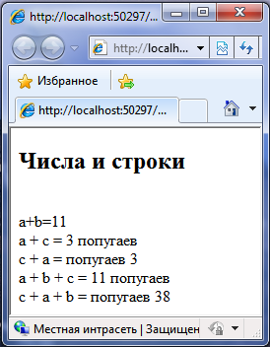

Рисунок 2.1. Скриншот веб-страницы с JavaScript-сценарием.
Первая строка отображает результат суммирования двух числовых значений, вторая и третья - результат конкатенации строки и символьного представления числа. Если операция суммирования чисел предшествует конкатенации, JavaScript вычисляет сумму чисел, представляет ее в символьном виде, затем производит конкатенацию двух строк. Если же первой в выражении указана операция конкатенации, то JavaScript сначала преобразует числовые значения в символьный вид, а затем выполняет конкатенацию строк.
1.5.Управляющие конструкции
Управляющие конструкции, используемые в языке С++, в основном применимы и в сценариях JavaScript.
В JavaScript дополнительно определены языковые конструкции, отсутствующие в С++, а именно: операторы for...in и with.
В примере 1 с помощью оператора цикла на веб-странице формируется таблица умножения чисел.
Пример 1.
<html>
<body>
<table>
<script language="JavaScript">
document.write("<tr><td>&nbsp;</td>");
for (i = 1; i < 10; i++) document.write("<td>"+i+"&nbsp;</td>");
document.write("</tr>");
for (i = 1; i < 10; i++)
{
document.write("<tr><td>" + i + "&nbsp;</td>");
for (j = 1; j < 10; j++)
{
document.write("<td bgcolor='#00ffa0'>" + (i*j) + "&nbsp;</td>"); }
document.write("</tr>");
}

</script>
</table>
</body>
</html>
Отдельного внимания заслуживает оператор new. Несмотря на то, что большинство объектов уже созданы браузером и доступны сценарию, в некоторых случаях приходится создавать объекты в процессе работы. Это относится к предопределенным объектам и объектам, определяемым разработчиком сценария. Для создания объекта используется оператор new, который вызывается следующим образом:
переменная = new тип_ объекта (параметры)
1.6.Функции
Формат объявления функции выглядит следующим образом:
function имя функции ([ параметры]) тело функции
Объявление функции начинается с ключевого слова function. Так же, как и в языке С для идентификации функции используется имя, при вызове функции могут передаваться параметры, а по окончании выполнения возвращаться значение. Однако, в отличие от С, тип возвращаемого значения и типы параметров не задаются. Ниже показаны два способа вызова функции
- имя_функции ([параметры]);
- переменная = имя функции ([параметры]);
Во втором случае значение, возвращаемое функцией, присваивается указанной переменной.
1.7.Область видимости переменных
Работа с переменными в теле функции подчиняется следующим правилам.
- Если переменная объявлена с помощью ключевого слова var, доступ к ней осуществляется по правилам, подобным тем, которые используются в языке С.
- Переменная, объявленная внутри функции, считается локальной. Область видимости такой переменной ограничивается телом функции, в которой она объявлена.
- Переменная, объявленная вне функции, считается глобальной. К ней можно обращаться из любой точки сценария.
- Если локальная и глобальная переменные имеют одинаковые имена, то в теле функции локальная переменная "маскирует" глобальную.
- Если переменная создается автоматически, т.е. если она не объявлена с помощью ключевого слова var, но присутствует в левой части оператора прямого присваивания, то она считается глобальной и становится доступной из любой точки сценария.

- Диалоговые элементы
В JavaScript поддерживается работа со следующими диалоговыми элементами интерфейса:
- Alert. Применяется для уведомления пользователя, работающего с веб-браузером.

Синтаксис:
alert("сообщение");
- Confirm. Применяется для выбора пользователем одного из двух вариантов ответа «Да/Нет». Соответственно Confirm возвращает значение true/false.

Синтаксис:

confirm("вопрос");

- Prompt. Применяется для ввода пользователем значения. При нажатии «OK» возвращается введенное значение, в случае «Cancel» возвращается значение null.

Синтаксис:

prompt("вопрос/запрос","значение по умолчанию");

Ниже приводится код веб-страницы, в которой пользователь имеет возможность выбрать цвет текста с помощью диалогового элемента
Пример 2
<html>
<body>
// здесь будет отображаться текст
<div id="c" style="color:blue">Вы выбрали цвет текста: черный</div>

<script language="JavaScript">
// пользователь выбирает цвет текста
var tcolor = prompt("Выберите цвет текста: red, blue, green, yellow, black","black");
// задается текст
document.getElementById("c").innerHTML = "Вы выбрали цвет текста: " + tcolor;
// задается цвет текста
document.getElementById("c").style.color = tcolor;

</script>
</body>
</html>

- Обработка событий в JavaScript
Популярность JavaScript во многом обусловлена именно тем, что написанный на нем сценарий может реагировать на действия пользователя и другие внешние события. Каждое из событий связано с тем или иным объектом: формой, гипертекстовой ссылкой или даже с окном, содержащим текущий документ.
В качестве примеров внешних событий, на которые могут реагировать объекты JavaScript, можно привести следующие.
  - окончание загрузки документа в окно (или окончание загрузки документов во все фреймы окна). Это событие связано с объектом window;
  - щелчок мышью на объекте. Это событие может быть связано с интерактивным элементом формы или с гипертекстовой ссылкой;
  - получение объектом фокуса ввода. Это событие может быть связано с объектами типа Text, Password и с другими интерактивными элементами;
  - передача на сервер данных, введенных пользователем с помощью интерактивных элементов. Связывается с формой.
Обработка события производится с помощью специально предназначенного для этого фрагмента кода, называемого обработчиком события. Для каждого события JavaScript предоставляет свой обработчик. Однако при построении сценария можно создавать собственный обработчик события и использовать его вместо обработчика, заданного по умолчанию.
Имя обработчика определяет, какое событие он должен обрабатывать. Так, для того чтобы сценарий нужным образом отреагировал на щелчок мышью, используется обработчик с именем onClick, для обработки события, заключающегося в получении фокуса ввода, - обработчик onFocus.
Для того чтобы указать интерпретатору JavaScript на то, что обработкой события должен заниматься обработчик, необходимо включить в HTML-дескриптор следующее выражение:
имя_обработчика="команды_обработчика"
Это выражение включается в тэг, описывающий объект, с которым связано событие.
Например, если необходимо обработать событие, заключающееся в получении фокуса полем ввода, дескриптор, описывающий этот интерактивный элемент, должен иметь примерно следующий вид:
<input type="text" name="Inform" onFocus="handleFocus();">
Имя обработчика является одним из атрибутов HTML-дескриптора, а команды, предназначенные для обработки события, выступают в роли значения этого атрибута. В данном случае обработка события производится в теле функции handleFocus(). В принципе, обработчиком может быть не только функция, но и любая последовательность команд JavaScript в виде составного оператора.
Следующий пример демонстрирует обработку события, связанного с наведением курсора мыши на гиперссылку:
<a href = ”http://www.myhp.edu” onmouseover="alert('An onMouseOver event'); return false">
<img src="my.gif" width="50" height="50">
</a>
Ниже приводится полный текст HTML документа c JavaScript сценарием, в котором обрабатывается событие нажатия кнопки мыши в области содержимого документа, и определяется, какая именно из них была нажата:
Пример 3.
<html>
<head>
<script language = "javascript">
function whichButton(event)
{
if (event.button == 2)
{
alert("Вы щелкнули правой кнопкой мыши!");
}
else
{
alert("Вы щелкнули левой кнопкой мыши!");
}
}
</script>
</head>

<body onmousedown="whichButton(event)">
<p>Щелкните любой кнопкой мыши в любом месте документа</p>
</body>

</html>
Таким образом, для того чтобы обработать какое-либо стандартное событие в браузере, необходимо добавить в подходящий HTML тэг атрибут, соответствующий этому событию, указав в качестве значения атрибута имя JavaScript функции. Список атрибутов, которые определены для HTML тэгов приводится ниже:

IE: Internet Explorer, F: Firefox, O: Opera, W3C: стандарт
Атрибут | Описание | Номер версии браузера |  |  | W3C
Атрибут | Описание | IE | F | O | W3C
onabort | Прерванная загрузка изображения | 4 | 1 | 9 | Да
onblur | утрата фокуса элементом | 3 | 1 | 9 | Да
onchange | Изменение содержимого в поле ввода | 3 | 1 | 9 | Да
onclick | Щелчок мыши на объекте | 3 | 1 | 9 | Да
ondblclick | Двойной щелчок мыши на объекте | 4 | 1 | 9 | Да
onerror | Ошибка при загрузке изображения или документа | 4 | 1 | 9 | Да
onfocus | Получение фокуса элементом | 3 | 1 | 9 | Да
onkeydown | Нажатие клавиши | 3 | 1 | Нет | Да
onkeypress | Клавиша нажата | 3 | 1 | 9 | Да
onkeyup | Отжатие клавиши | 3 | 1 | 9 | Да
onload | Завершение загрузки страницы или изображения | 3 | 1 | 9 | Да
onmousedown | Нажатие кнопки мыши | 4 | 1 | 9 | Да
onmousemove | Перемещение курсора мыши | 3 | 1 | 9 | Да
onmouseout | Смещение курсора мыши с объекта | 4 | 1 | 9 | Да
onmouseover | Наведение курсора мыши на объект | 3 | 1 | 9 | Да
onmouseup | Отжатие кнопки мыши | 4 | 1 | 9 | Да
onreset | Кнопка "Reset" нажата | 4 | 1 | 9 | Да
onresize | Изменение размера окна | 4 | 1 | 9 | Да
onselect | Выделение текста | 3 | 1 | 9 | Да
onsubmit | Кнопка "Submit" нажата | 3 | 1 | 9 | Да
onunload | Уход с веб-страницы | 3 | 1 | 9 | Да

- Использование регулярных выражений в JavaScript

При поиске по тексту можно использовать шаблон, описывающий подстроку. В JavaScript такой шаблон может быть описан с помощью объекта RegExp. В простейшем случае такой шаблон описывает отдельный символ, однако имеет смысл его использовать для регулярных выражений.
Следующий ниже код описывает RegExp объект с именем pttn, содержащий регулярное выражение, описывающее целое десятичное число:
var pattn = new RegExp("/[0-9]+/");

Объект RegExp имеет 3 встроенных метода: test(), exec() и compile().

- Метод test() выполняет поиск по шаблону:

var pattn = new RegExp("[0-9]+");
document.write(pattn.test("38 попугаев"));

Результат:
true

- Метод exec() выполняет поиск подстроки по шаблону и возвращает найденные соответствия; если соответствий нет, возвращается значение null:

var pattn=new RegExp("[0-9]+");
document.write(pattn.exec("38 попугаев"));

Результат:
38

Если необходимо найти все соответствия, то при вызове конструктора RegExp следует указать дополнительный параметр “g”, указывающий на необходимость глобального поиска.
Пример 8
var pattn = new RegExp("[0-9]+", "g");
do
{
result = pattn.exec("1 попугай, 2 попугая,…, 38 попугаев");
document.write(" " + result);
}
while (result != null)

Результат:
1 2 38 null

- Метод compile() применяется для изменения ранее созданного шаблона.
Пример 4
var pattn = new RegExp("[0-5]+");
document.write(pattn.exec("38 попугаев"));

pattn.compile("[6-9]+");
document.write(";" + pattn.exec("38 попугаев"));

Результат:
3;8

Порядок выполнения работы.

Задание 1. Выполнение сценариев из примеров.

Используя Microsoft WebMatrix, подготовьте на основе примеров 1-4 соответствующие веб-страницы и просмотрите их с помощью веб-браузера IE9.

Задание 2. Отладка JavaScript сценариев с помощью инструментов разработчика в IE9.

Внимание: для отладки JavaScript сценариев в веб-браузере необходимо выбрать соответствующую опцию (Свойства обозревателя > Дополнительно > Обзор > Отключить отладку скриптов).
- Используя код из примера 3 создайте в WebMatrix веб-страницу mouse.html и загрузите ее в веб-браузере IE9.
- Вызовите панель инструментов разработчика (<F12>).
- Выберите закладку «Сценарий», затем установите точку останова в строке 16 (либо щелкните на номере строки, либо установить с помощью контекстного меню).
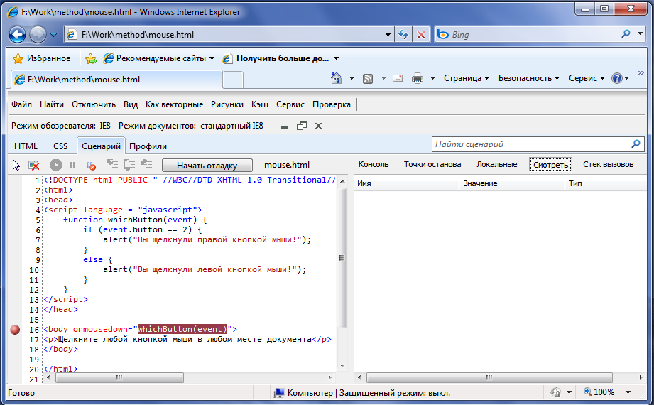
Рисунок 2.2. Окно отладчика JavaScript-сценариев.
- Нажмите кнопку «Начать отладку».
- Закройте окно инструментов разработчика и обновите веб-страницу в браузере (<F5>).
- Щелкните любой кнопкой мышки на тексте в окне браузера. При этом должно появится следующее окно отладчика.
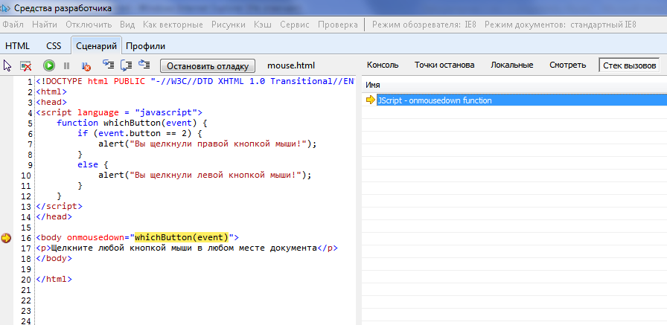

Рисунок 2.3. Начало отладчики JavaScript-сценария.
Отладчик автоматически остановится на заданной ранее точке останова.
- В правом окне выберите просмотр «Cтека вызовов». При нажатии клавиши <F11> отладчик продолжит работу уже внутри функции-обработчика клика мыши.
- Выберите просмотр «Локальные». Раскрыв дерево объекта Event, можно будет увидеть значение его атрибута button.
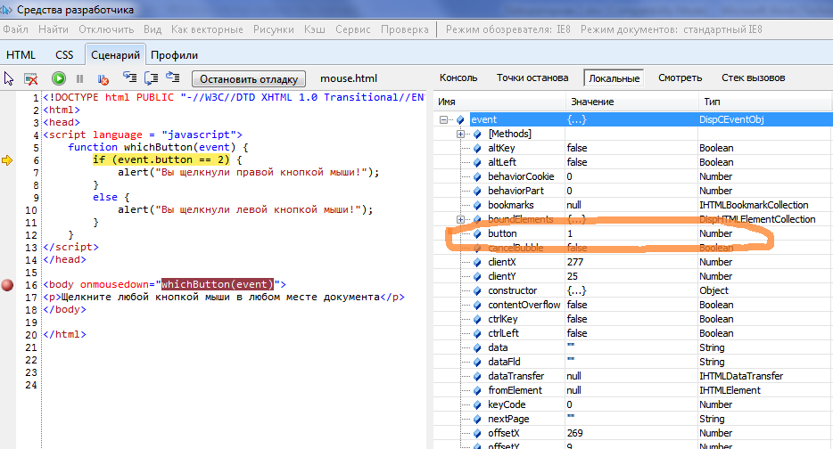
Рисунок 2.4. Просмотр значений локальных переменных и объектов в отладчике JavaScript-сценария.
- Продолжите пошаговое выполнение сценария до конца.
При поиске и исправлении ошибок в JavaScript сценариях удобно использовать функцию автоматической приостановки отладчика сценария в строке, где возникает ошибки. Для этого перед запуском сценария необходимо нажать кнопку .
- Измените в 5 строке имя объекта event на evnt и сохраните веб-страницу.
- Загрузите страницу в браузере и вызовите окно инструментов разработчика.
- Нажмите кнопку кнопку «Начать отладку».
- Закройте окно отладчика, обновите страницу в браузере и щелкните кнопкой мышке на тексте документа.

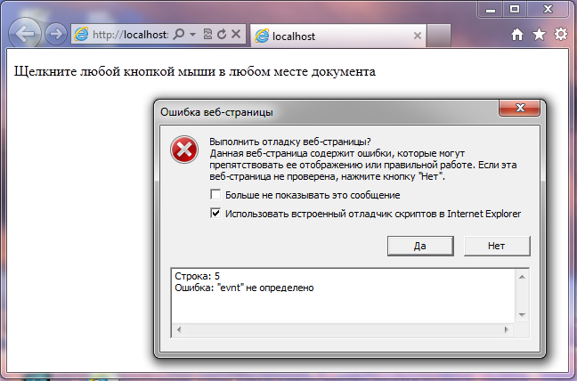
Рисунок 2.5.1. Сообщение об ошибке.
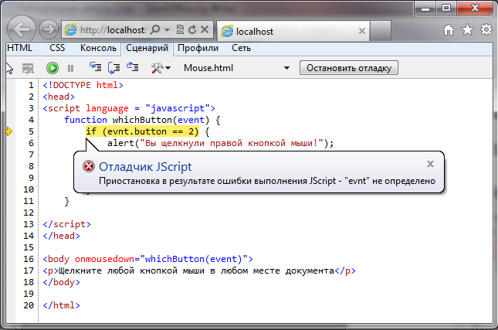
Рисунок 2.5.2. Автоматическая приостановка отладчика JavaScript-сценария при ошибке.
В результате произойдет ошибка появится сообщение об ошибке, как показано на рисунке 2.5.1. Нажмите «Да», после этого вы увидите окно отладчика (как на рисунке 2.5.2).
- Переключитесь в режим «Консоль» и введите в текстовое поле внизу команду:
console.log("Event.button = " + event.button)
- Нажмите кнопку «Запускать сценарий» внизу от поля ввода команды.
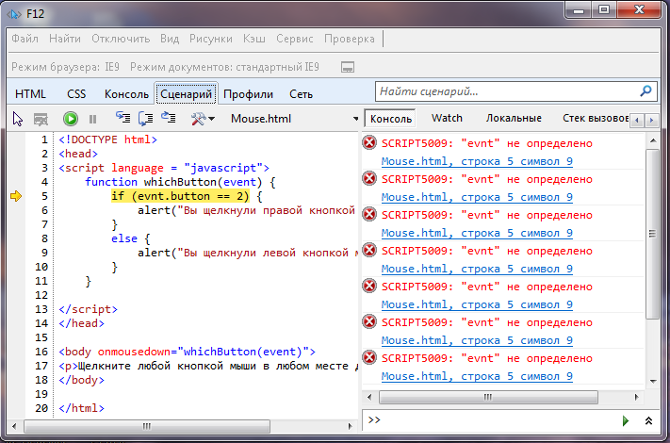

Рисунок 2.6. Выполнение команд отладки в консольном режиме отладчика JavaScript-сценария.
В результате вы увидите значение Event.button в точке останова.
Консоль используется для записи в журнал событий вместо использования диалога window.alert(). Для разных типов сообщений можно использовать разные журанлы, например:
- console.log
- console.info
- console.warn
- console.error
- console.assert
С помощью контекстного меню консоли (правая кнопка мыши) можно очистить все сообщения или применить фильтр для отбора сообщений.

Задание 3. Отладка JavaScript сценариев с помощью инструментов разработчика в IE9.
Профилировщик JavaScript служит для повышения производительности сайта. Он предоставляет данные о времени, затраченном каждым из методов JavaScript сайта и встроенными функциями JavaScript, такими как сцепление строк. Профилировщик JavaScript можно запустить и остановить в любое время при выполнении приложения, поэтому можно собрать множество данных для нужных сценариев.
- Загрузите созданную ранее веб-страницу mouse.html в браузере IE9.
- Вызовите окно инструментов разработчика.
- Выберите закладку «Профили» и нажмите кнопку «Запуск создания профилей».
- Закройте окно инструментов разработчика и выполните несколько действий с мышью в окне веб-браузера, как предусмотрено в JavaScript сценарии.
- Вызовите снова окно инструментов разработчика.
- Нажмите кнопку «Остановка создания профилей»
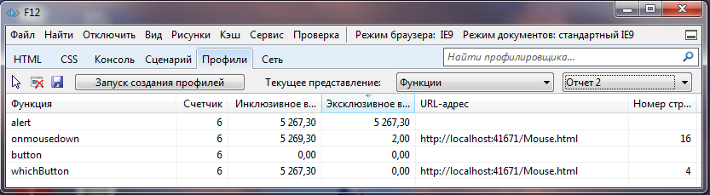
Рисунок 2.7. Окно профилировщика JavaScript-сценариев.
По умолчанию данные отображаются в представлении функций, где перечисляются все использованные функции. В отчете профилировщика содержится URL-адрес и номер строки функции, чтобы было проще найти этот код в приложении. Можно сохранить данные профиля в формате CSV.

Задание 4. Отслеживание сетевого трафика с помощью инструментов разработчика в IE9.

Вкладка «Сеть» на верхней панели окна инструментов разработчика (F12) позволяет увидеть разработчику, какие ресурсы использует веб-страница, включая данные, которые отправлены клиентом и получены от сервера. Разработчики могут использовать эту информацию для ослеживания ошибок в ответах веб-сервера, а также для отладки AJAX-запросов, поскольку может возникнуть необходимость изучения данные, как отправленных, так и полученных от веб-сервера.

- Чтобы найти вкладку «Сеть», запустите инструменты разработчика (F12) в IE9. Выберите вкладку «Сеть».

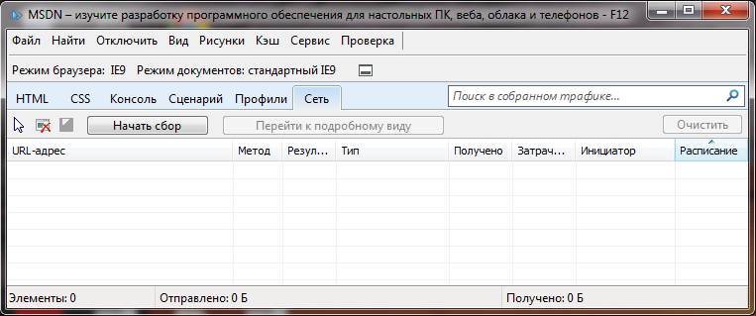

Рисунок 2.8. Окно отслеживания сетевого трафика.

- Нажмите «Начать сбор», чтобы начать запись сетевого трафика. Данный инструмент не будет захватывать данных, пока вы не нажмете эту кнопку, потому что сбор сетевых данных влияет на производительность и потребление памяти.
- Обновите страницу в окне веб-браузера для того, чтобы увидеть зарегистрированные сетевые запросы в сводном виде в динамике.

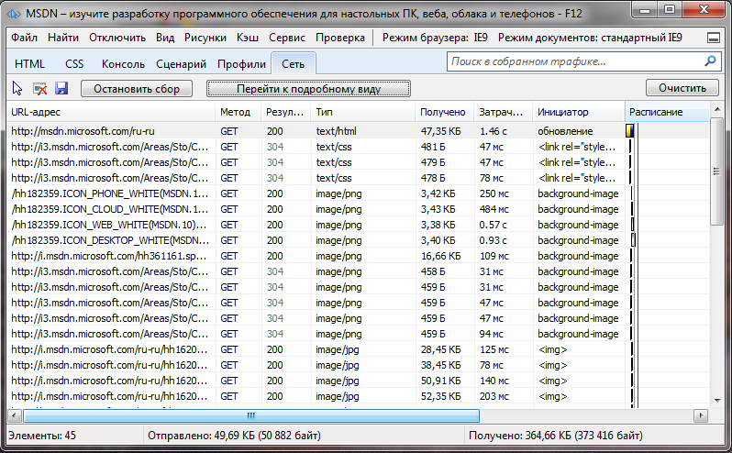
Рисунок 2.9. Сбор сетевого трафика.

Сводном виде отображается список запросов веб-страницы странице.
Запросы могут исходить от:
- HTML и CSS документов
- JavaScript сценариев
- Динамическая настройка src-атрибутов
- Объектов XmlHttpRequest и XDomainRequest
- Расширений веб-браузера
- Элементов управления ActiveX типа Flash
- Панели BHO и Explorer

Для каждого запроса можно перейти к детальному представлению либо по двойному щелчку левой кнопки мыши, либо нажав кнопку «перейти к подробному виду».

- Остановите захват, нажав кнопку «Остановить сбор».
- Сохраните результаты сбора, нажав кнопку сохранения на панели. При этом можно выбрать один из двух форматов: XML или CSV.

Контрольные задания.

Задание 1. Создание таблицы случайно выбранных цветов.
Взяв за основу сценарий построения таблицы умножения, постройте таблицу случайно выбранных цветов. Цвет ячейки таблицы задается с помощью атрибута bgcolor. Цвет ячейки описывается в рамках трехкомпонентной модели RGB, например: <td bgcolor=”#c0a145”>. Для генерации каждой компоненты можно использовать генератор случайных чисел с помощью методов объекта Math и преобразование в шестнадцатиричный формат:
color = Math.round(255.0*Math.random());
r = color.toString(16);
Результирующий цвет образуется путем конкатенации компонентов:
color = r + g + b;
Примерный вид результата работы сценария:

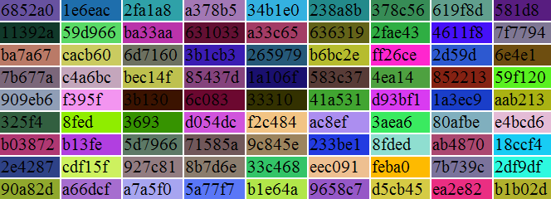

Задание 2.
С помощью отладчика сценариев в наборе инструментов разработчика веб-браузера IE9 проследите как исполняется созданный вами в первом контрольном задании JavaScript сценарий в пошаговом режиме. Проследите также, как изменяются значения локальных переменных. Можете использовать отладчик для поиска и устранения ошибок в процессе разработки сценария в предыдущем контрольном задании.

Задание 3.
С помощью профилировщика в наборе инструментов разработчика веб-браузера IE9 соберите статистику по функциям, используемым в сценарии, созданном в контрольном задании 1.

